05 – 11 december 2019

05 december
Wind from the Sea - Edward Gordon

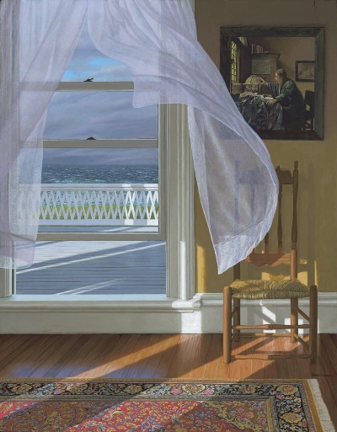
De onzichtbare wind is mooi 'gevangen' in dit schilderij. Heel minutieus geschilderd, wat kaler maar wel zoals men rond de 17e eeuw en eerder deed.

06 december
Marianne von Werefkin

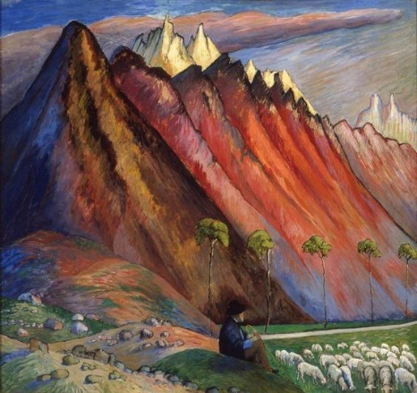

Dit is zeker geen groots schilderij, maar desalniettemin krachtig. het bergmassief opgebouwd uit een ritmische rij toppen wordt door een ijle rij tere hoog reikende bomen (als een door de mens bepaalde grens) met alleen hoge kruinen die met de bergtoppen corresponderen gescheiden door laag groen land waar de herder rust en uitziet naar en over zijn kudde schapen. Een tegenstelling, een spanningsveld, die tevens een harmonie is met centraal de mens die alles met zijn zijn en waarneming bindt. Nou dat is mooi gezegd en daarbij houd ik het maar.

07 december
Louis Valtat, Branches de pommiet du Japon , 1927.

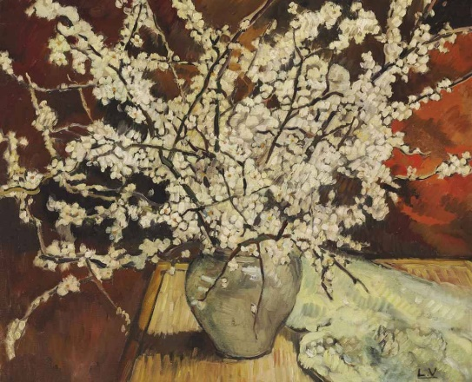
Voor jou een paar rustige dagen, je hebt het verdiend.
Goede reis en op de valreep dit prachtig 'stilleven' voor jou.

08 december
Pekka Halonen (1865-1933), On the Water (Finland)

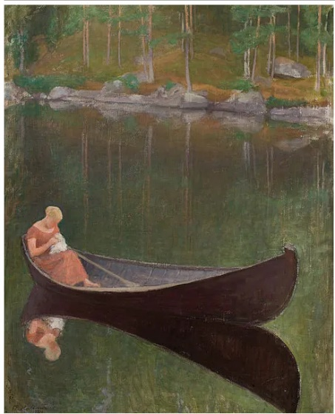
Wat een bijzondere manier om te ontsnappen aan de drukte van alle dag en gewoon op het water wat te handwerken. Als het gewone doorbroken wordt door het ongewone, wordt het ongewone gewoon. Er gaat een kalmte en spiegelende rust uit van dit schilderij.

09 december
Kokoschka, Neustadt Dresden IV

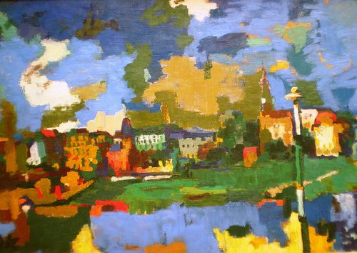

Kokoschka heeft meerdere schilderijen van Dresden gemaakt, een week of zo geleden stuurde ik je er een. Deze is heel anders van kleur en in deze weergave ook niet goed te zien. Wel boeiend van kleur en licht. Het expressieve werk van Kokoschka spreekt me eerlijk gezegd niet zo aan (dit wel hoor) en Jacques Slegers past ook in die stroming. In mijn ogen 'gemaakt' verscheurd, maar velen houden ervan. Zo zie je maar hoe verschillend mensen zijn.

10 december
This Common Wild - John Caple

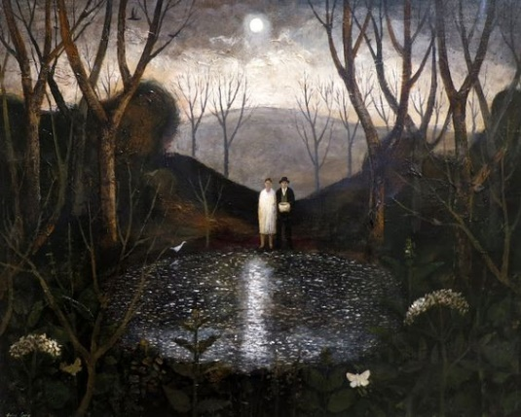
Ja liefje, dit zijn toch de schilderijen die corresponderen met mijn mystieke intuïtie. Echt prachtig, altijd zijn de schilderijen van John Caple 'frontaal'
Hier zien we de weg de gegaan is, in dit geval samen, en die ligt achter hen ons en plotseling staan we bij de geheimzinnige bron, bron van leven en van dood. Daar geen tegenstelling, maar eenheid. Nog een stap en alles is duidelijk of niet.

11 december
Ontbreekt.

